Министерство науки и высшего образования Российской Федерации

Федерального государственного бюджетного образовательного учреждения высшего образования

Московский государственный технический университет имени Н.Э. Баумана

(Национальный исследовательский университет)

Московский техникум космического приборостроения

**ЛАБОРАТОРНАЯ РАБОТА №18**

По теме: «Ознакомление с ООП»

Специальность: 09.02.07 Информационные системы и программирование

— квалификация «Программист»

Группа ТИП-41

Проверил Тамахина И.А.

Разработал Симонян П.Р.

Москва 2021

СОДЕРЖАНИЕ

1. Постановка задачи 3

2. Интерфейс приложения 4

3. Входные данные 4

4. Выходные данные 4

5. Листинг программы 5

6. Контрольный пример 7

7. Вывод 8

1. Постановка задачи

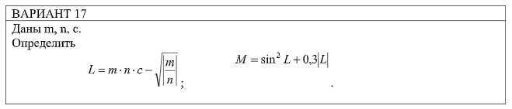

2. Интерфейс приложения

Главное меню представляет собой поля для ввода переменных в формулу, которую можно отобразить с помощью кнопки «Показать задание». По нажатию на кнопку «Найти решение», ответ при заданных значениях отобразится внизу формы. Если введенные значения некорректны, программа выдаст ее краткое описание и попросит повторить ввод.

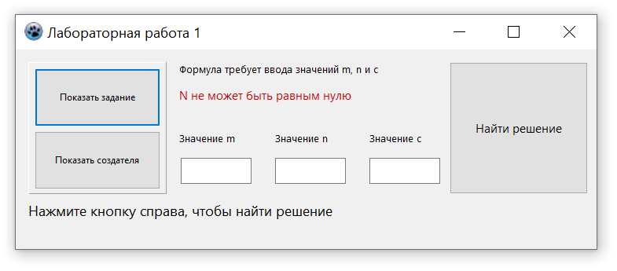

Рисунок 2.1 – главное меню

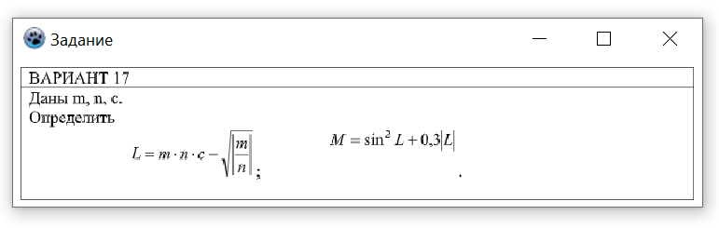

Рисунок 2.2 – меню задания

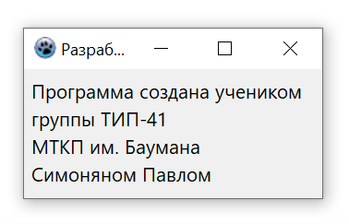

Рисунок 2.3 – меню создателя

3. Входные данные

m,n,c – переменные вещественного типа.

4. Выходные данные

resultL, resultM - вещественные числа, полученные в результате расчета формул,

s1, s2 - строки для вывода чисел на экран.

5. Листинг программы

implementation

{$R *.lfm}

{ TForm2 }

procedure TForm2.Button3Click(Sender: TObject);

var

m, n, c, resultL, resultM: real;

s1, s2: string[9];

code: integer;

begin

label6.Font.color := clBlack;

val(edit1.Text, m, code);

val(edit2.Text, n, code);

val(edit3.Text, c, code);

if n = 0 then

begin

label6.Font.color := clRed;

label6.Caption :=

'N не может быть равен 0';

end

else

begin

resultL := m * n * c - sqrt(abs(m / n));

resultM := sqr(sin(resultL)) + (0.3 * abs(resultL));

str(resultL: 5: 4, s1);

str(resultM: 5: 4, s2);

label6.Font.Color := clGreen;

label6.Caption := 'L = ' + s1 + ' M = ' + s2;

end;

end;

procedure TForm2.Button2Click(Sender: TObject);

begin

f3.Form3.Show;

end;

procedure TForm2.Button1Click(Sender: TObject);

begin

f1.Form1.Show;

end;

procedure TForm2.Edit1KeyPress(Sender: TObject; var Key: char);

begin

case Key of

'0'..'9', chr(8): ;

'.':

if not (pos('.', edit1.Text) <> 0) then

Key := '.'

else

Key := chr(0);

',':

if not (pos('.', edit1.Text) <> 0) then

Key := '.'

else

Key := chr(0);

'-':

if edit1.Text = '' then

Key := '-'

else

Key := chr(0);

chr(13): edit2.SetFocus;

else

Key := chr(0);

end;

end;

procedure TForm2.Edit2KeyPress(Sender: TObject; var Key: char);

begin

case Key of

'0'..'9', chr(8): ;

'.':

if not (pos('.', edit2.Text) <> 0) then

Key := '.'

else

Key := chr(0);

',':

if not (pos('.', edit2.Text) <> 0) then

Key := '.'

else

Key := chr(0);

'-':

if edit2.Text = '' then

Key := '-'

else

Key := chr(0);

chr(13): edit3.SetFocus;

else

Key := chr(0);

end;

end;

procedure TForm2.Edit3KeyPress(Sender: TObject; var Key: char);

begin

case Key of

'0'..'9', chr(8): ;

'.':

if not (pos('.', edit3.Text) <> 0) then

Key := '.'

else

Key := chr(0);

',':

if not (pos('.', edit3.Text) <> 0) then

Key := '.'

else

Key := chr(0);

'-':

if edit3.Text = '' then

Key := '-'

else

Key := chr(0);

chr(13): button3.SetFocus;

else

Key := chr(0);

end;

end;

end.

6. Контрольный пример

При попытке ввести в качестве n нулевое значение программа выдает предупреждение, так как в формуле присутствует деление на n, а делить на ноль нельзя.

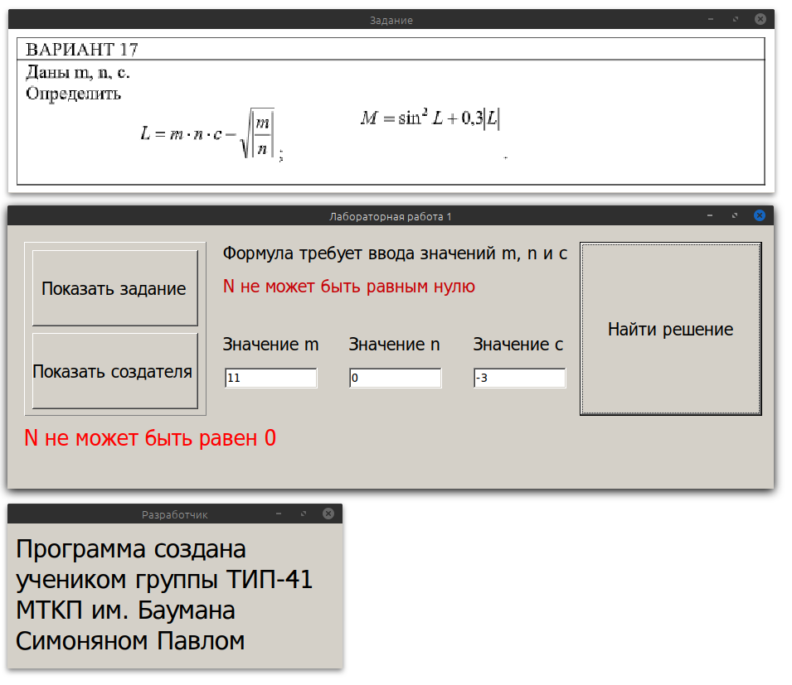Рисунок 6.1

При правильно введенных значениях программа выдает ответ в виде двух значений вещественного типа

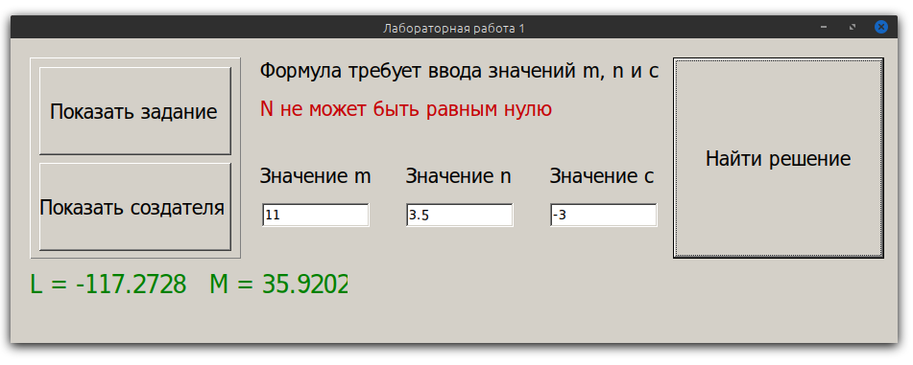Рисунок 6.2

7. Вывод

В данной работы мы научились работать с формами, так же изучили основы работы с объектами, их процедурами и параметрами.